**2012**

ANTONIO VILLAVICENCIO

ANTONIO VILLAVICENCIO

05/12/2012

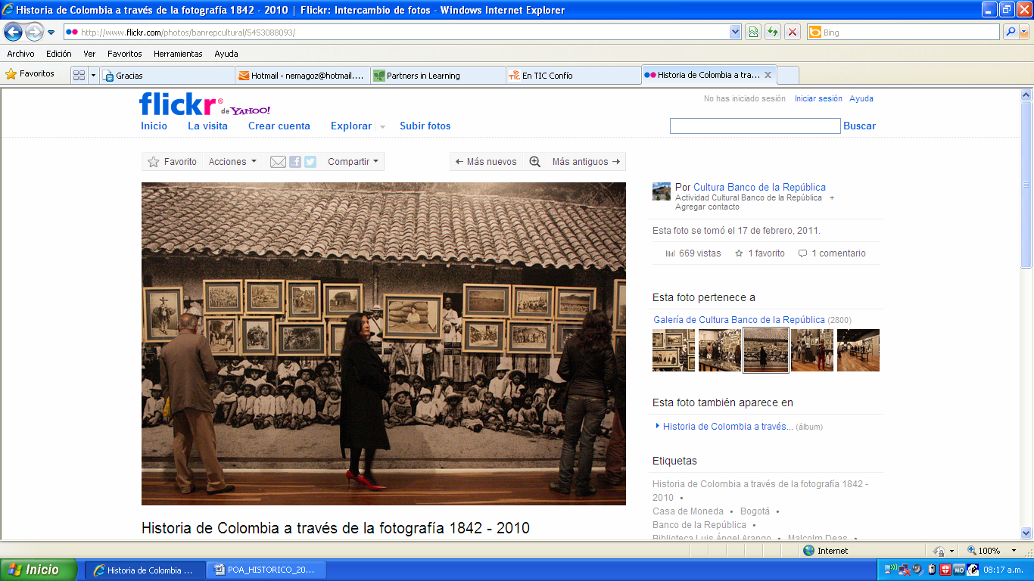

***CAMPO HISTORICO. SEGUIMIENTO PLAN OPERATIVO ANUAL (P.O.A.) 2013***

|  |  |  |  |  |  |
| --- | --- | --- | --- | --- | --- |
| **No.** | **OBJETIVO ESTRATÈGICO** | **NOMBRE DE LA ACTIVIDAD** | **FECHA REAL DE CUMPLIMIENTO** | **FUENTE DE VERIFICACIÓN (Documentos, actividades, izadas, etc.)** | **LOGROS/DIFICULTADES/MEDIDAS CORRECTIVAS** |
| 01 | Lograr la participación en la conformación del gobierno escolar de forma Virtual siguiendo los lineamientos de la SED, CADEL. Personería y la Contraloría General de la Nación. | 1. Orientar a través de talleres la función de cada miembro del gobierno escolar. 2. Desarrollo de elecciones de los representantes estudiantiles de forma virtual. 3. Capacitación e inducción de Contraloría y Personería. 4. Conformación del Consejo de estudiantes. 5. Reuniones periódicas con el Consejo de Estudiantes. | Primer periodo. | Registro de actividades realizadas. |  |
| 02 | Promover la enseñanza y práctica de los Derechos Humanos, la formación ética y moral, su ejercicio como parte de la cultura escolar y la formación para la práctica social. | Talleres de apropiación del manual de convivencia, Derechos Humanos y libertades y derechos constitucionales en clase de Ciencias Sociales. | Segundo periodo. | Registro de actividades realizadas. |  |
| 03 | Continuar en el ejercicio de la promoción de la cultura por la paz. | Desarrollo de actividades de la semana por la paz. | Tercer periodo. | Registro de actividades realizadas. |  |
| 04 | Potenciar el desarrollo de formación artística, económica y empresarial. | Feria artesanal del trueque y día del estudiante. | Cuarto periodo. | Registro de actividades realizadas. |  |
| 05 | A través de las herramientas web y tic reforzar la formación artística, económica, social y empresarial y la enseñanza de los Derechos Humanos. | Creación de Blogs  Paginas gratis  Presentaciones con herramientas gratuitas de la web. | Se realizara de forma continuada durante todo el año. | Registro de actividades realizadas. |  |

Realizado por: Rosalía **Malaver, Esperanza Castillo, Lilliam Velásquez, Javier González, Julián Montañés, Néstor Martínez**, **yalile Caballero**